Перечень вопросов с вариантами ответов
(консультант финансово-хозяйственного отдела аппарата Контрольно-счетной палаты)

1. Вопрос. Каким образом вызвать такое меню?

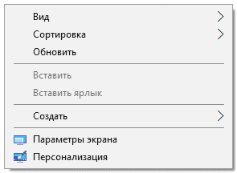

1) щелчком правой кнопки мыши на «Рабочем столе»;
2) щелчком левой кнопки мыши на «Рабочем столе»;
3) сочетанием клавиш «Ctrl + Alt + Del»;
4) клавишей «Windows».

2. Вопрос. Какое приложение позволяет открывать файлы, обозначенные следующим значком?

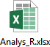

1) графический редактор Microsoft Paint;
2) текстовый редактор Microsoft Word;
3) программа для подготовки презентаций Microsoft PowerPoint;
4) программа для работы с таблицами Microsoft Excel;
5) браузер Microsoft Internet Explorer.

3. Вопрос. Приложение MS Word не отвечает. Вы вызвали диспетчер задач и выделили в нем это приложение. Какую кнопку теперь нужно нажать, чтобы принудительно закрыть приложение?

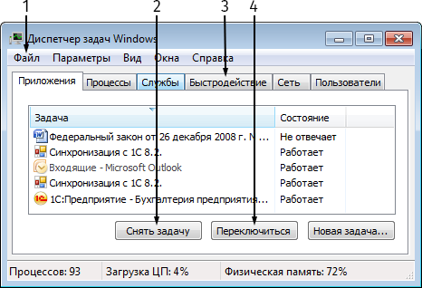

1) 3;
2) 2;
3) 1;
4) 4.

4. Вопрос. Вы решили подсчитать численность лиц, замещавших государственные должности и должности государственной гражданской службы в органах исполнительной и законодательной власти в 2013 г. Какой из вариантов решает эту задачу?

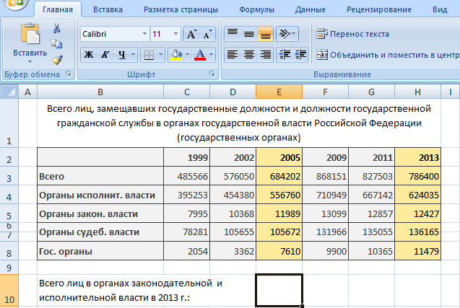

1) =СУММ(H4:H8);
2) =СУММ(H4:H5);
3) =СУММ(B4:B5);
4) =СУММ($4:$5).

5. Вопрос. Вы хотите создать в своем документе таблицу. Какую вкладку необходимо открыть для этого?

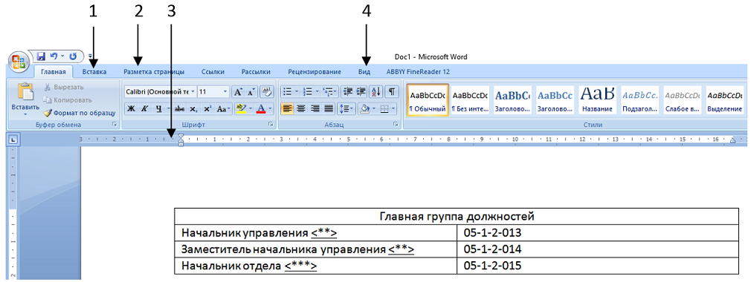

1) 4;
2) 1;
3) 2;
4) 3.

6. В соответствии с ФЗ № 149 от 27.07.2006 "Об информации, информационных технологиях и о защите информации" информационно-телекоммуникационная сеть – это

1) технологическая система, предназначенная для передачи по линиям связи информации, доступ к которой осуществляется с использованием средств вычислительной техники;
2) совокупность содержащейся в базах данных информации и обеспечивающих ее обработку информационных технологий и технических средств;
3) технологическая система, предназначенная для обработки информации содержащейся в базах данных с использованием средств вычислительной техники.
17. RAID-массив – это
1) технология виртуализации, объединяющая нескольких независимых жестких дисков в единую логическую структуру для повышения надежности и/или скорости их работы;
2) физический диск разделенный на несколько логических для повышения надежности хранения данных;
3) массив данных на жестком диске.
8. Антивирусная защита – это
1) защита программных средств от вредоносных компьютерных программ;
2) защита информации и компонентов информационной системы (ИС) от вредоносных компьютерных программ (вирусов);
3) защита файлов пользователя от повреждения.
9. Средства электронной подписи: (выбрать лишнее)
1) позволяют установить факт изменения подписанного электронного документа после его подписания;
2) позволяют редактировать электронную подпись после момента подписания электронного документа;
3) обеспечивают практическую невозможность вычисления ключа электронной подписи из электронной подписи или из ключа ее проверки.
10. В имени файла не должно содержаться
1) символа - !
2) символа - ?
3) символа - #

